

Semana 1
Desarrollo Frontend I (PFY2201)

Evaluación Formativa 1
Cristian Olivares Sandia

Evidencia:
Sección 1: Página Web en Funcionamiento (Navegador)

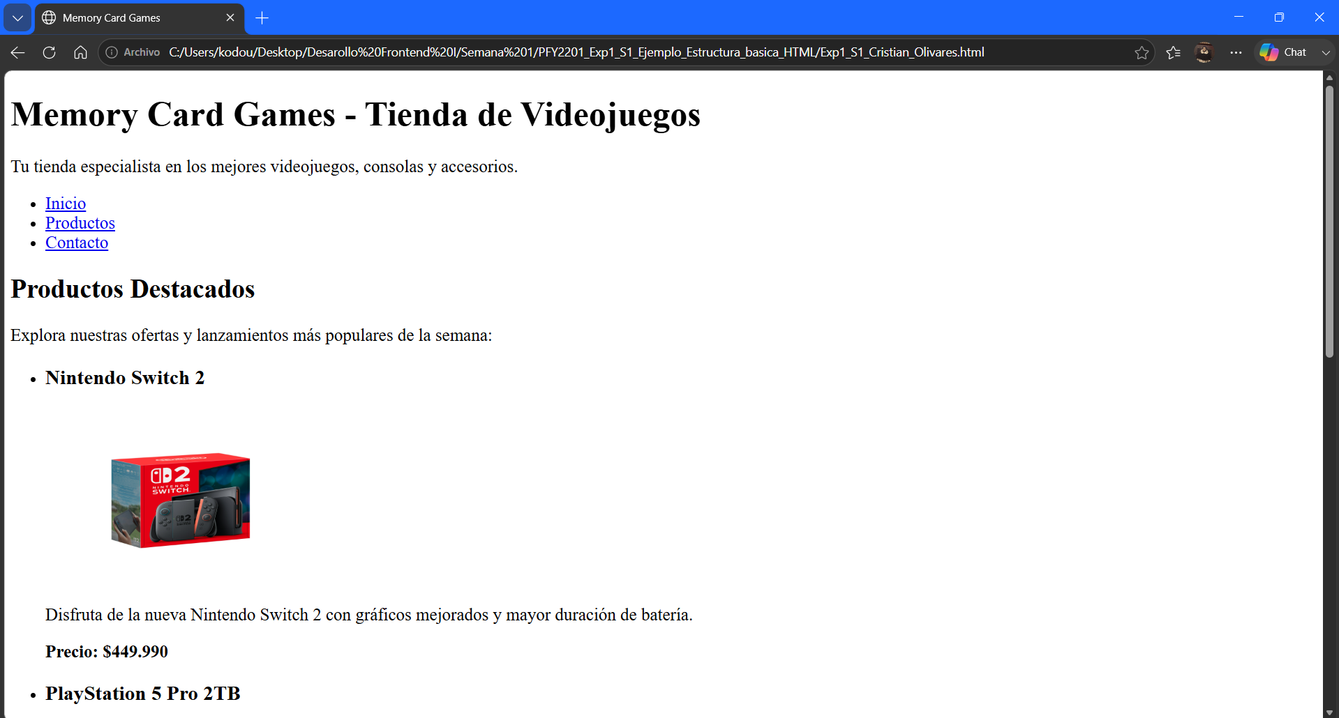
Captura 1 (Cabecera y primer producto en el navegador):
Figura 1. Renderizado de la cabecera principal (<header>) con título <h1>, descripción, menú de navegación (<nav>) y visualización del primer producto destacado con imagen y precio dentro de la lista no ordenada.

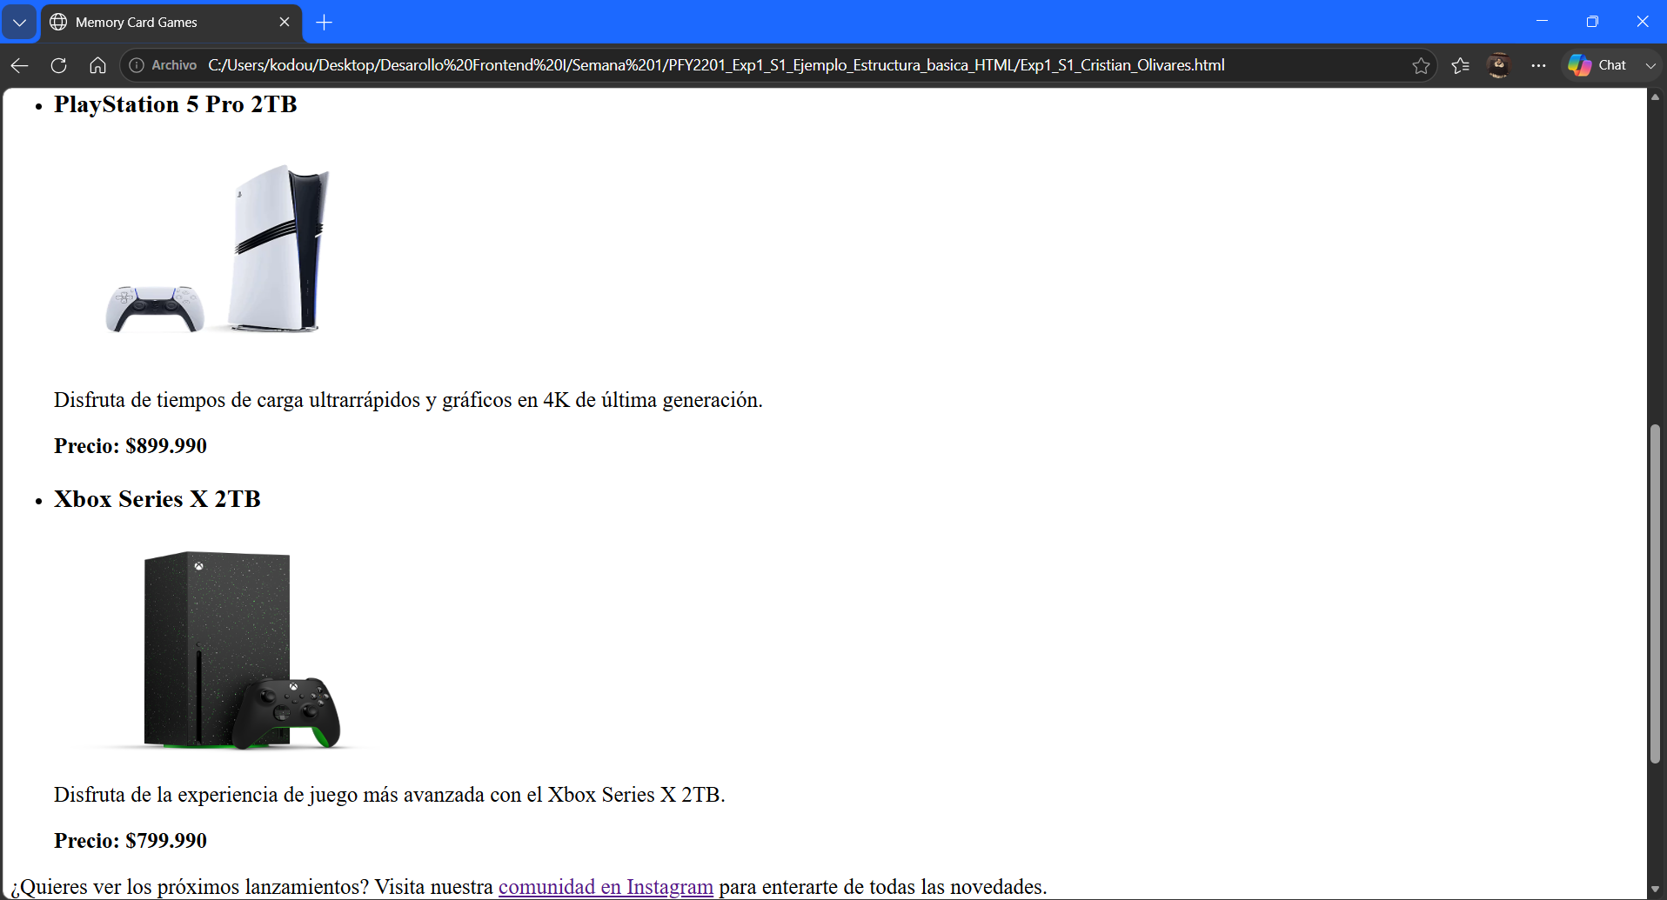
Captura 2 (Productos intermedios en el navegador):
Figura 2. Despliegue de los productos destacados en la sección principal (<section>), evidenciando la estructura de títulos <h3>, párrafos descriptivos, precios destacados e inserción de imágenes con sus dimensiones configuradas.

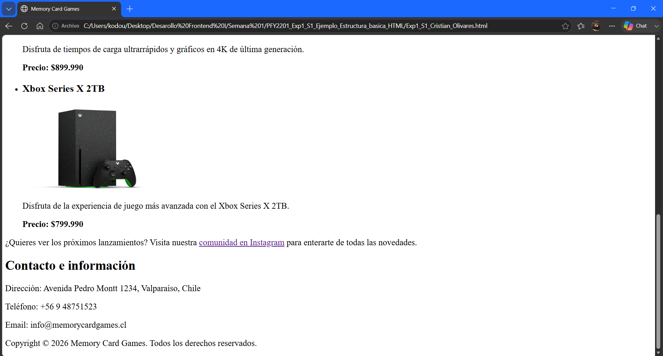

Captura 3 (Cierre de catálogo, enlace externo y pie de página):
Figura 3. Visualización del tercer producto, enlace saliente a redes sociales y sección de pie de página (<footer>) con subtítulo <h2>, datos de contacto y derechos de autor.

Sección 2: Estructura del Código Fuente (Visual Studio Code)

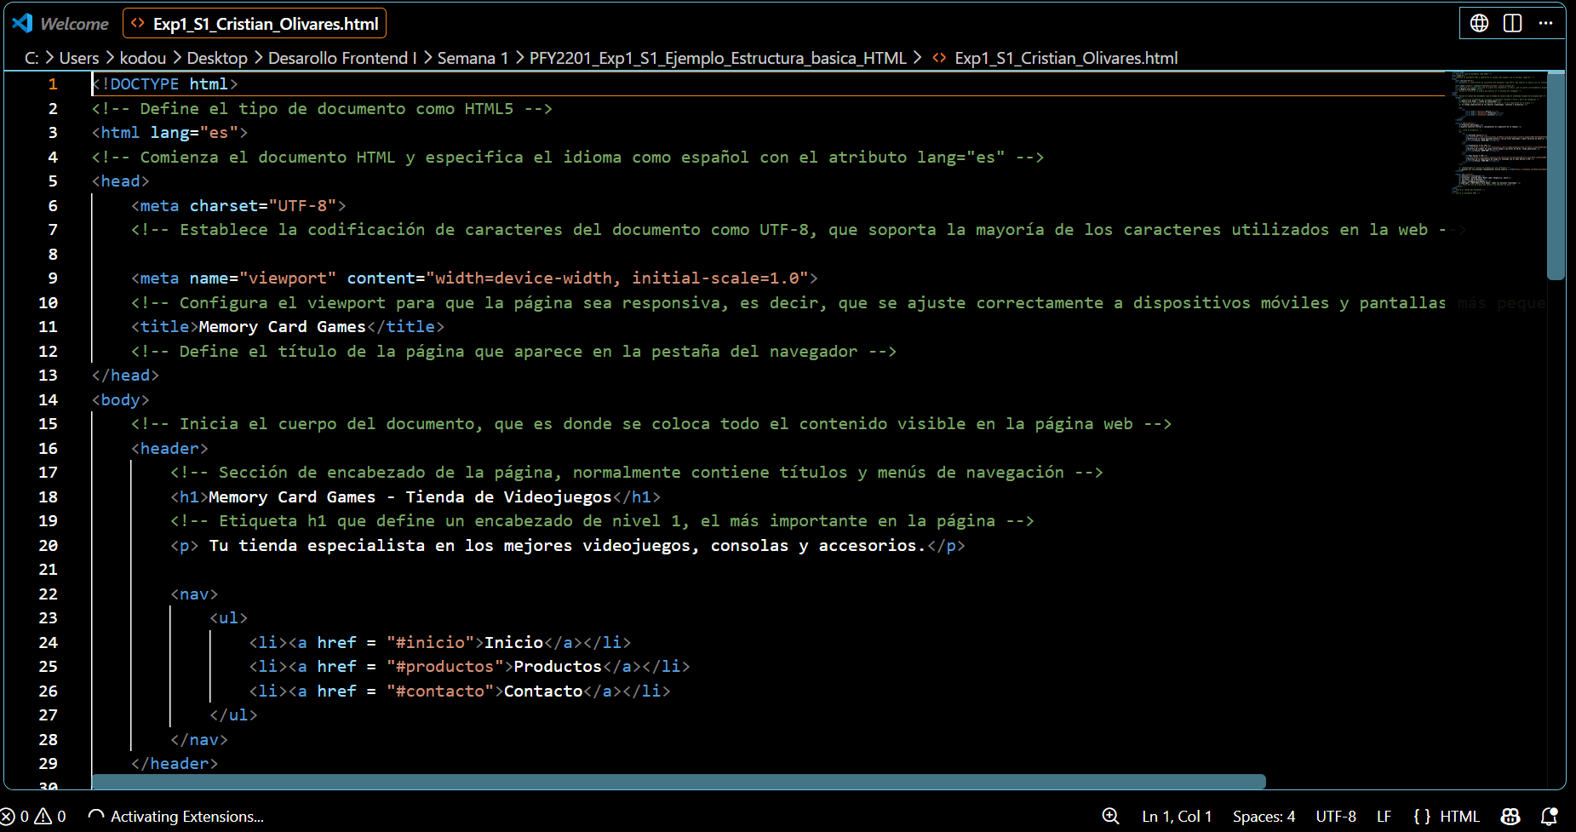
Captura 4 (Estructura base, Metadatos y Header en VS Code):
Figura 4. Código fuente del documento que muestra la declaración <!DOCTYPE html>, configuración de metadatos en <head>, cabecera semántica (<header>) y navegación principal (<nav>).

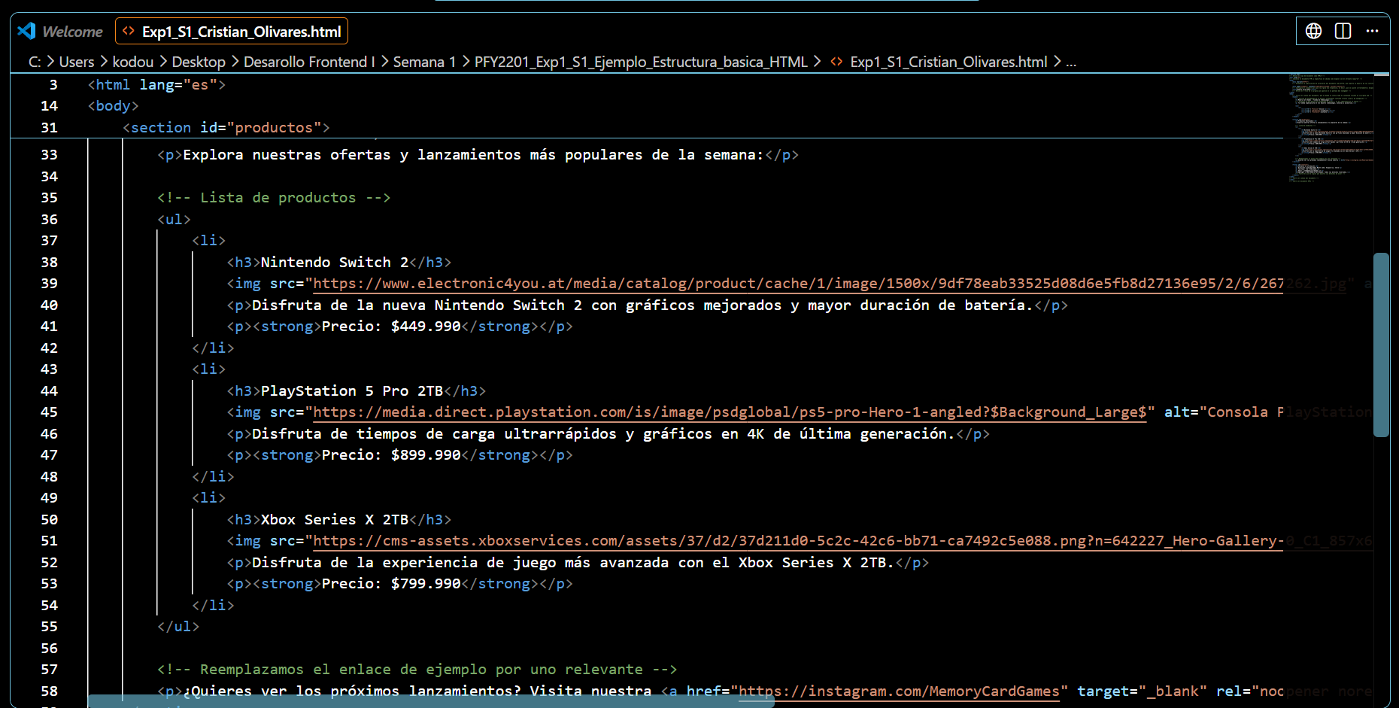
Captura 5 (Sección de productos y marcado semántico en VS Code):
Figura 5. Estructura de la sección <section id="productos"> con la lista no ordenada (<ul>) que organiza cada producto con etiquetas <h3>, <img> (incluyendo atributos alt, width, height, loading), <p> y <strong>.

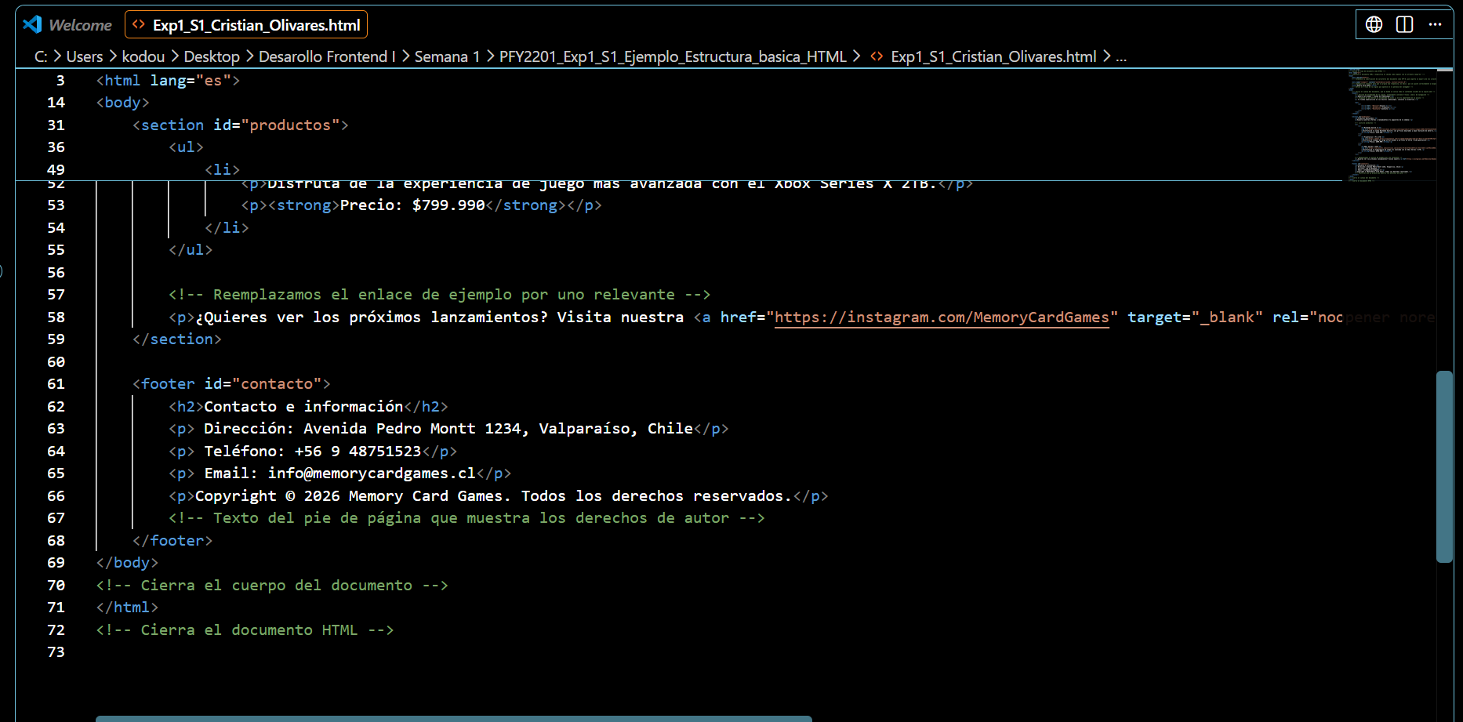

Captura 6 (Enlace y Pie de página en VS Code):
Figura 6. Cierre de la sección principal con enlace seguro (target="_blank" y rel="noopener noreferrer"), junto con la etiqueta semántica <footer> que contiene los datos de contacto y el cierre del documento.

Actividad Semana 1: Creando una estructura básica en HTML

A continuación, se presentan los descriptores de los niveles de logro con los que serás retroalimentado/a y/o evaluado/a:
CL | Completamente Logrado (100%) | Logro completo del manejo del indicador, se considera como el punto óptimo, de acuerdo al área evaluada, dentro del rango de competente
L | Logrado (80%) | Logro del indicador, se observan pequeñas dificultades o errores para alcanzar el logro total y sobresaliendo de lo mínimo aceptable
ML | Medianamente Logrado (60%) | Logro mínimo aceptable en el manejo del indicador que permite ser considerado competente
LI | Logro Insuficiente (30%) | Logro insuficiente en el manejo del indicador, se observan varias dificultades o errores que no le permiten alcanzar el logro mínimo para ser considerado competente
NL | No Logrado (0%) | Se observan un escaso, nulo o incorrecto logro en el manejo del indicador

N° | Criterios | Completamente Logrado (100%) | Logrado (80%) | Medianamente Logrado (60%) | Logro Insuficiente  (30%) | No Logrado  (0%)
1 | Configura la navegación usando HTML y etiquetas semánticas (<nav>, <header>, etc.)  (50 puntos) | Implementa correctamente la navegación en el sitio, utilizando las etiquetas semánticas indicadas y organizando de manera lógica las secciones. | Implementa correctamente la navegación en el sitio, utilizando las etiquetas semánticas indicadas y organizando de manera lógica las secciones. | Implementa la navegación, pero no logra organizar las secciones de manera clara o correcta, con algunos errores en el uso de las etiquetas semánticas. | Implementa la navegación pero no hace uso adecuado de las etiquetas semánticas o la organización del sitio es confusa. | No implementa la navegación.
2 | Desarrolla una estructura HTML que responde a todos los requerimientos (encabezados, párrafos, listas, imágenes, enlaces)  (50 puntos) | La estructura desarrollada da respuesta a todos los requerimientos definidos en las instrucciones (encabezados, párrafos, listas, imágenes y enlaces), organizando de manera clara y accesible. | Desarrolla la estructura HTML que da respuesta a todos los requerimientos, pero posee varios aspectos secundarios mejorables, como la organización o disposición de algunos elementos. | Desarrolla la estructura HTML que da respuesta a los requerimientos indicados, pero presenta problemas importantes en la disposición o la funcionalidad de los elementos. | Desarrolla una estructura HTML que responde a solo uno o dos de los requerimientos solicitados en las instrucciones. | No desarrolla la estructura HTML.



Reservados todos los derechos Fundación Instituto Profesional Duoc UC. No se permite copiar, reproducir, reeditar, descargar, publicar, emitir, difundir, de forma total o parcial la presente obra, ni su incorporación a un sistema informático, ni su transmisión en cualquier forma o por cualquier medio (electrónico, mecánico, fotocopia, grabación u otros) sin autorización previa y por escrito de Fundación Instituto Profesional Duoc UC La infracción de dichos derechos puede constituir un delito contra la propiedad intelectual.

